Research Document
Complete
FOR
Transaction Level Modeling
Revision 2.0

AUTHOR(S):
Li Tao

Aug 2 , 2014

Project Abstract
This document demonstrates the methodology for transaction level modeling, including behavioral modeling strategy provided by SystemC modeling language,TLM1.0 & TLM2.0 transaction level modeling standard.Besides,this document gives a roughly explaination about fast model platform provided by ARM and reveals some latest research on cycle accurate models in transaction level.

Review Deadline Date:
Review Meeting Date:
Comment:

Reviewer list

Micro-system

Revision History
Rev | Date | Author(s) | Description of Changes
<1.0> | <2014.08.02> | <litao> | <First Draft.>
<2.0> | <2014.12.06> | <litao> | <Final Draft.>

前言
关于本文档
<对本文档要说明的内容进行简要介绍、目标读者以及读者应当具备的基本背景知识等>
本文档主要介绍了目前国内外在事务级建模方面所采取的方法以及一些前沿的概念，主要包括以下几部分内容：SystemC建模语言中提供的事务级建模方法，即端口通道绑定和接口方法调用机制，提出了将模块的功能和通信分离开来的思想；基于SystemC支持事务级建模的语言机制，OSCI相继提出了TLM1.0和TLM2.0标准，目的在于将事务级建模中涉及到的通信机制及组件标准化，以期模块交流和复用；在事务级建模标准的基础上，ARM公司开发了一个名为fast model的虚拟平台，用于快速地进行事务级模型的开发；同时carbon design system组织对事务级周期精确模型的建模机制进行了探索。本文是对上面提到的内容的一个详细的介绍。
相关文档
SystemC User’s Guide Version2.0
Function Specification For SystemC 2.0
AMBA™ Specification (Rev 2.0)
Transaction Level Modeling in SystemC
SystemC language Reference Manual
TLM_2_0_LRM.pdf
AHB_TLM2.0_Extensions.pdf
DUI0455H_ambapv_dg.pdf

术语
<此处列出文档中所使用的术语，并对其进行必要的解释描述>

惯例(Conventions)
<此处列出文档中所应用的命名规则、缩写、相关格式等>

章节目录
Revision History II
前言 III
术语 IV
惯例(Conventions) 1
章节目录 2
第1章 概述 3
1.1 主要内容 3
1.2 相关概念 4
第2章 事务级建模标准中提供的建模方法 6
2.1 基于SystemC的系统级建模方法 6
2.2 TLM1.0标准中提供的建模方法 7
2.2.1 标准简介 8
2.2.2 标准中定义的主要接口 8
2.2.3 标准中定义的通道 11
2.2.4 利用TLM1.0标准进行建模 12
2.3 TLM2.0标准中提供的建模方法 19
2.3.1 TLM2.0库的组成 20
2.3.2 TLM2.0提供的两种建模风格 21
2.3.3 TLM2.0标准中关键组件的分析 23
第3章 Fast Models虚拟平台开发环境 34
3.1 AMBA_PV工具包简介 35
3.2 扩展类的定义 37
3.3 AMBA_PV中预定义的类 45
第4章 事务级周期精确模型的建模方法探索 49
4.1 AHB总线的相位映射 49
4.2 对通用净核数据的扩展 58
第5章 AMBA事务级建模方法的对比 62
5.1 非定时、松散定时和近似定时建模风格 62
5.2 事务级周期精确模型 63
参考文献 65

概述

主要内容
SoC设计复杂度的不断增加凸显出了传统设计流程的严重不足，产品的开发周期大幅增长，而产品的上市时间要求却在不断缩短。为了解决这个问题，电子系统级（ESL）设计对传统SoC的设计流程进行了改进并逐渐被用来进行复杂系统的建模，而事务级建模（TLM）被认为是迈向ESL设计的关键一步。事务级建模的本质是根据设计规范将模块内部具体行为抽象为事务，并可将模块间的通信由具体时序协议抽象为无时序的函数调用，这样就避免了利用时钟沿来触发仿真过程，从而避免了仿真内核进行频繁的事件调度。基于事务级建模的SoC在保证一定仿真精度的同时降低了实现的难度，同时在仿真速率上比基于RTL的SoC有很大提高。
AMBA总线系统是ARM公司开发出的一套总线标准，目前在SoC中多采用此总线规范。总线在SoC的通信中起着至关重要的作用，它是SoC各组件之间互连的媒介。而总线接口是总线主从设备和总线之间的桥梁，在虚拟平台（Virtual Platform）中实质上就是一个适配器。它可以将左右两侧位于不同抽象层次的模型所传递的事务进行转换，以实现其互联互通。
本文的主要内容是介绍国内外在建模AMBA总线接口的事务级模型时所采用的方法，归纳起来，可分为以下三类：
（1）、采用OSCI（Open SystemC Initiative）小组推出的事务级建模标准中提供的建模方法来实现。事务级建模标准包括TLM1.0和TLM2.0两个版本。其中TLM2.0标准中支持两种建模风格：松散定时（Loosely Timed）和近似定时（Approximately Timed）。
（2）、基于TLM2.0标准，利用通用净核（generic payload）的扩展属性，通过扩展传输的事务来完善接口的建模。ARM公司采用这种方法搭建起了一个用于创建高仿真速度虚拟平台的环境，名为Fast Models。
（3）、基于TLM2.0标准，将传输相位进行扩展，同时对传输的信息封装到扩展类中，以完善总线接口的建模。这种方法可实现总线接口的事务级周期精确模型。典型的例子是carbon design systems组织发布的建模AMBA总线系统的工具包。在后文中，我们将详细描述这三种方法。

相关概念
事务级SoC验证平台也被称为虚拟平台，是通过事务级建模方法搭建的高抽象层次的验证环境^{[1]}。虚拟平台可以加速SoC中关键IP（Intellectual Property）的设计，实现系统的架构分析，同时也为SoC软件部分的设计与验证提供了验证平台。在完成虚拟平台的开发之后，嵌入式软件开发可以与RTL模型开发同时进行，从而在很大程度上减少了开发时间。虚拟平台可以集成多方IP，但有如下两个问题。首先不同厂商提供的IP可能是在不同的抽象层次上开发的模型。即使都是事务级的模型，其抽象层次及建模风格也可能不同，这就给虚拟平台的搭建造成了困难；其次，即便各方IP均位于同一抽象层次，但其遵循的协议规范（例如总线规范）可能不同，尽管这种情况非常少见，但一旦存在，仍会影响虚拟平台的搭建。目前，解决上述问题的办法是引入适配器，将不同抽象层次的IP转换成同一抽象层次，或实现协议的转换，不同IP就可以通过适配器来进行连接。
总线在片上系统的通信中起着至关重要的作用，它是片上系统各组件之间互连的媒介^{[2]}。在事务级SoC平台中，总线是最复杂的一个IP，其建模难度最大。为了在不同抽象层次上复用已有的总线模型，就需要有总线接口来进行过渡。总线接口是总线主从设备和总线之间的桥梁，在虚拟平台中实质上就是一个适配器。它可以将左右两侧位于不同抽象层次的模型所传递的事务进行转换，以实现其互联互通。总线接口的应用主要有以下两方面：如图1-1所示，可以利用总线接口将不同抽象层次的主从设备连接到同一总线上，实现上述的总线IP复用。
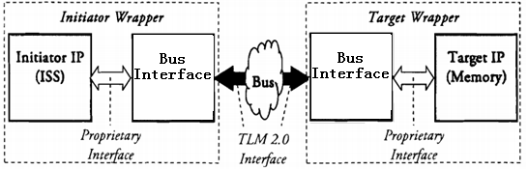
图1-1 总线接口的典型应用^{[1]}
也可以利用不同抽象层次的总线接口将同一个主从设备连接到不同的虚拟平台中，实现主从设备IP的复用。总线主设备或从设备可以和对应的接口包装在一起，包装后模块的功能与包装之前没有任何差别，但可以根据接口的不同在不同的系统上使用。包装后的总线如图1-2所示：
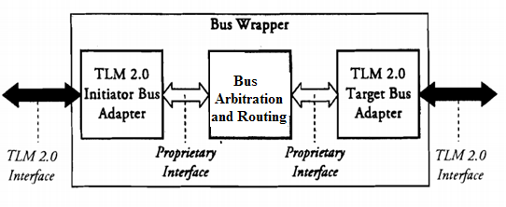
图1-2 包装后的总线模型^{[1]}

事务级建模标准中提供的建模方法
为了提高系统分析、实现及验证的效率以及支持模型的复用，OSCI TLM WG推出了事务级建模标准。该标准基于SystemC建模语言，提供了一些通用的建模组件，同时明确了在不同抽象层次的事务级建模风格。在本章中，我们将首先介绍基于SystemC的系统级建模方法，因为这是事务级建模标准的基础。之后我们将详细叙述标准中提供事务级建模方法。

基于SystemC的系统级建模方法
SystemC建立在C++语言基础之上。C++是一种可拓展的面向对象的建模语言。SystemC将并发、定时事件和数据类型等重要概念引入C++中，使其能够对硬件进行建模描述，并通过向C++添加类库扩展C++语言的功能。类库不是对C++的修改，而是一个采用合法的C++代码编写的各种函数、数据类型以及其他语言结构的程序库^{[3]}。
SystemC是一种完成电子系统从软件到硬件的全部建模过程的语言，比起VHDL/Verilog HDL，其在系统设计方面优势明显。SystemC语言的主要目的是实现用单一语言完成设计规范、系统体系结构分析、验证平台和行为模型，而寄存器传输集合门及建模并非SystemC所长。现在很多设计都从算法开始，SystemC比C/C++更适合对算法的描述和分析^{[4]}。通常用SystemC的行为模型描述的模块比RTL模块仿真速度快10-100倍。
SystemC作为一种语言，推动其发展和标准化的关键因素有：
- 系统级设计
- 描述硬件的体系结构
- 描述软件算法
- 验证
- IP交易
SystemC的独到之处在于使用同一种语言就具备了上述各项能力。采用这种语言可以编写设计对象，再对其进行验证，并进一步将设计细化至实现级。
为了支持寄存器传输级的并行描述，SystemC采用了与传统硬件描述语言基本相同的调度模型——基于delta延迟。一个delta周期包括求值和更新两个阶段，在一个时间点上，这样的delta周期会持续出现直到再求值前后的结果不再发生变化。而在宏观上，时间并没有前进。
为了支持进程同步和通信细化，SystemC支持用户自定义的接口、端口和通道。接口是方法的集合，但不具体实现这些方法，在C++语法中，他们都是纯虚函数。通道具体实现一个或多个接口。端口定义了他能够连接的具体的接口类型，只能被用于连接实现了该类接口的通道。在有些情况下，进程可以直接读写通道而不必通过端口，而另外一些情况下则必须通过端口进程才能读写通道。在SystemC中，进程只调用通道提供的接口方法。虽然接口方法是在通道中实现的，然而它是在进程上下文中被执行的。这被称作接口方法调用，接口方法调用和支持不同抽象级别的混合建模是通信细化的基础^{[5]}。
在SystemC系统级建模方法中，每个事务级模块中包含若干个进程和端口，每个进程均描述一种特定的运算行为，每个端口均实现一种特定的通信协议，从而实现了运算功能和通信功能的分离，如图2-1所示。模块1和模块2之间通过一种定制的事务级通信结构实现互连通信，这种结构即为通道，例如路由器、总线行为模型（BFM）或片上网络。通道中的接口是一组功能函数的集合，是实现通信细节的载体，这些函数能够通过模块的端口被其进程调用。
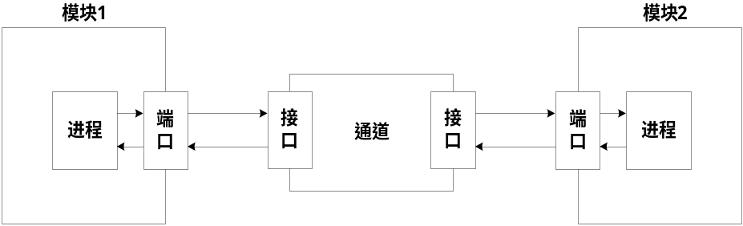
图2-1 事务级建模中模块之间的通信示意图^{[5]}

TLM1.0标准中提供的建模方法
对于事务级建模，一个被普遍接受的行业标准将有助于提高软件工程师，系统架构师，实现和验证工程师的生产力。不过，要达到这样的效果，标准需要满足以下几个要求：
在并发环境中它必须简单，高效，安全；
它必须支持在不同项目及同一项目不同抽象级别之间的模型重用；
它必须很容易地模拟硬件，软件以及跨硬件/软件边界设计；
它必须能够建模通用组件，如路由器和仲裁器。
由于缺乏既定的标准和方法，每个事务级模型开发者不得不创造自己的方法和API来进行建模。这造成了非常高的开发成本，同时这些方法都略有不同，使得不同厂商的IP交换困难。TLM1.0标准就是在这样的背景下产生的^{[6]}。

标准简介
TLM1.0标准大部分沿用了基于SystemC的系统级建模方法，也就是利用自定义的端口、通道和接口来进行通信。该标准侧重于定义通用的接口方法，而接口方法的实现却留给了具体的用户。这样，不同的模块采用相同的接口方法进行通信，其差别仅在于接口方法的实现而已，这就给模块之间的互联互通和复用留下了空间。同时，该标准中定义的接口还分为阻塞和非阻塞、单向传输和双向传输等类型。阻塞是指事务传输仅在一次函数调用就可以完成，进程不需要进行切换；而非阻塞传输需要进行多次接口方法调用，可以利用wait()语句将进程挂起。单向传输一般是指高抽象层次的事务传输，主从设备之间由其中的一方调用接口方法发起事务传输，而另一方则不需要主动发起传输；双向传输需要主从双方进行交互，一般应用于较低的抽象层次。在标准中，还定义了一些基本的通道。

标准中定义的主要接口
单向接口是基于SystemC 2.1版本中标准化的sc_fifo接口。由于许多系统级设计的关键变量是FIFO的大小，而在sc_fifo接口中，FIFO的大小是通过参数来配置的，这种便利使sc_fifo类在系统级设计中得到了广泛的应用，从而为人们所熟知。同时，sc_fifo在并发系统的上下文切换时是可靠的。使用基于sc_fifo接口的另一个优点是，未来的模拟器可以在使用这些接口的模型中进行众所周知的静态调度优化。除此之外，接口类还被分成阻塞和非阻塞类型，非阻塞的访问方法是在阻断方法名前添加“NB_”以示区别。
在该标准中，为了与常用的”read”和”write”等术语相区别，将从发起者到目标的事务传输命名为”put”，而将从目标到发起者的事务传输称为”get”。同时为了能将一个接口方法在同一目标中重复实现，需要在接口中添加tlm_tag<T> 这样一个类^{[7][8]}。
单向阻塞传输接口声明如下：
template < typename T >
class tlm_blocking_get_if :
public virtual sc_interface
{
public:
virtual T get( tlm_tag<T> *t = 0 ) = 0;
virtual void get( T &t ) { t = get(); }
};

template < typename T >
class tlm_blocking_peek_if :
public virtual sc_interface
{
public:
virtual T peek( tlm_tag<T> *t = 0 ) = 0;
virtual void peek( T &t ) { t = peek(); }
};

template < typename T >
class tlm_blocking_put_if :
public virtual sc_interface
{
public:
virtual void put( const T &t ) = 0;
};

在阻塞传输接口方法中，可以调用wait方法来挂起当前进程，故阻塞调用永远不会失败。为方便起见，标准中提供两种形式的get和peek方法，其中按引用传递的方法默认实现了，在该接口的实现中，我们只需要提供其中的一个即可。
单向非阻塞传输接口声明如下^{[9]}：
template < typename T >
class tlm_nonblocking_get_if :
public virtual sc_interface
{
public:
virtual bool nb_get( T &t ) = 0;
virtual bool nb_can_get( tlm_tag<T> *t = 0 ) const = 0;
virtual const sc_event &ok_to_get( tlm_tag<T> *t = 0 ) const = 0;
};

template < typename T >
class tlm_nonblocking_get_if :
public virtual sc_interface
{
public:
virtual bool nb_peek( T &t ) = 0;
virtual bool nb_can_peek( tlm_tag<T> *t = 0 ) const = 0;
virtual const sc_event &ok_to_peek( tlm_tag<T> *t = 0 ) const = 0;
};

template < typename T >
class tlm_nonblocking_put_if :
public virtual sc_interface
{
public:
virtual bool nb_put( const T &t ) = 0;
virtual bool nb_can_put( tlm_tag<T> *t = 0 ) const = 0;
virtual const sc_event &ok_to_put( tlm_tag<T> *t = 0 ) const = 0;
};

由于在非阻塞接口方法的实现中不允许调用wait方法挂起进程直到处理完成，所以调用可能会失败。在上述声明的方法中，通过一个bool值来反应调用是否成功。同时还声明了nb_can_put和nb_can_get等方法用于询问相应的读写操作是否能成功。除此之外，还声明了ok_to_put和ok_to_get等方法，这些方法的返回值是一个事件，用于通知相应的进程进行读写操作。
双向阻塞传输接口的声明如下：
template<REQ, RSP>
class tlm_transport_if : public sc_interface
{
public:
virtual RSP transport(const REQ&) = 0;
};
该接口的模板参数分别表示事务请求和响应的类型，在TLM1.0标准中没有明确定义这样的类型，需要用户自己定义。该双向传输接口用于主从设备之间需要交互的情况，实际上可以看成是单向阻塞get方法和put方法的合并。这些接口方法根据应用环境的不同将会有不同的实现。

标准中定义的通道
上述定义的接口方法可以在通道中实现，也可以直接在目标模块中实现，然后利用sc_export将其导出。接口方法的实现会根据应用背景的不同而有所差别。但有三个相关的通道在很多设计中都非常有用，故在该标准中对其进行了定义^{[8][9]}。
tlm_fifo<T>通道实现了上述所有的单向传输接口，具体的实现是参考sc_fifo通道中接口方法的定义。除此之外，该通道利用请求更新和更新机制来解决许多悬而未决的问题。这种机制使得放入tlm_fifo<T>中的传输事务会在下一个delta周期内才有效。该通道实现了sc_fifo中提供的所有功能，除此之外，其通道的大小可以为0或者无限大，同时该通道可以实现fifo接口的扩展。
tlm_req_rsp_channel<REQ，RSP>通道中包含了两个fifo，一个用于存储从发起者到目标发送的请求事务，另一个用于存储从目标返回来的响应事务。为了能够直接访问这些fifo，协议中将写请求事务和读响应事务接口方法导出到发起者，而将写响应事务和读请求事务导出到目标一侧。然后发起者和目标可以利用这些访问接口来直接访问tlm_req_rsp_channel<REQ，RSP>通道。同时，该通道中的fifo的深度可以是任意的值。
为了方便，协议中将接口合并为主设备和从设备接口，其声明如下：
template < typename REQ , typename RSP >
class tlm_master_if :
public virtual tlm_extended_put_if< REQ > ,
public virtual tlm_extended_get_if< RSP > {};

template < typename REQ , typename RSP >
class tlm_slave_if :
public virtual tlm_extended_put_if< RSP > ,
public virtual tlm_extended_get_if< REQ > {};
};
tlm_transport_channel<REQ，RSP>通道是针对请求事务和响应事务要一一对应的情况而设计的，这种紧密的联系要求该通道中的两个fifo的深度均为一。和tlm_req_rsp_channel通道一样，tlm_transport_channel<REQ，RSP>通道实现了单向传输接口方法，同时将其分别导出到发起者和目标一侧。除此之外，该通道还实现了双向接口方法，如下所示：
RSP transport( const REQ &req ) {
RSP rsp;
mutex.lock();

request_fifo.put( req );
response_fifo.get( rsp );

mutex.unlock();
return rsp;
}

利用TLM1.0标准进行建模
在本节中，我们介绍TLM1.0标准中提供的建模方法，也就是利用协议中预定义的这些组件及通信机制来搭建一个系统，在此以一个主设备和一个从设备搭成的系统为例。利用TLM1.0标准可以在不同的抽象层次上建模一个系统，如图2-2所示：
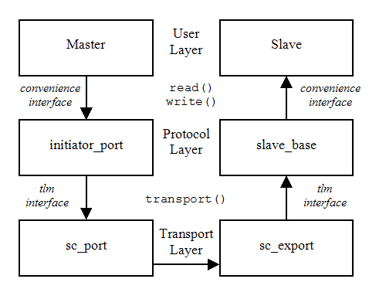
图2-2 建模层次结构^{[9]}
对于一个系统，有两部分内容需要考虑：通信如何完成，传输事务的定义。在TLM1.0标准中，通信是通过端口调用接口方法实现的。对于用户层，接口有时候被称为方便接口，其中会包含一些对用户而言比较有意义的接口方法，这些接口方法是针对具体的协议而言的。例如读、写、突发读、突发写等。用户会利用发起者端口来调用相应的接口方法来发起事务传输，而接口会被目标设备继承，其中的方法会在目标设备中具体实现。在协议层会定义具体的传输事务，分为请求事务和响应事务，用来包装具体协议传输时会涉及到的信息。最后，在传输层，通过协议中定义的传输函数，通过端口调用，将事务传递到从设备当中去。对于设计者而言，传输函数是在从设备的基类中实现的，从设备也可以继承该传输函数，然后在其内部实现。在slave_base和initiator_port中将实现方便接口和TLM1.0协议中定义的接口之间的相互转换。
在本例中，对于主设备，我们在PV(Programmer View)层面上进行建模，也就是在用户层面上进行建模，其好处在于，对于不同抽象层次的从设备，该主设备的代码可以共用。其代码如下，其中DATA_TYPE为传输的数据类型，ADDRESS_TYPE为传输的地址类型。
void master::run()
{
DATA_TYPE d;
for( ADDRESS_TYPE a = 0; a < 20; a++ )
{
initiator_port.write( a , a + 50 );
}
for( ADDRESS_TYPE a = 0; a < 20; a++ )
{
initiator_port.read( a , d );
}
}
在协议层，我们会定义传输的事务，包括请求事务和响应事务。在该层面上，我们不会涉及到具体的信号级的实现，在请求事务中仅包含将会发送给从设备的信息，而在响应事务中仅包含从从设备反馈回来的信息。其具体定义如下，其中ADDRESS和DATA均为类型模板参数。
template< typename ADDRESS , typename DATA >
class basic_request
{
public:
basic_request_type type;
ADDRESS a;
DATA d;
};

template< typename DATA >
class basic_response
{
public:
basic_request_type type;
basic_status status;
DATA d;
};
同时在协议层，主设备一侧还会实现接口方法之间的转换，将方便接口转换成协议定义的传输函数。其中在发起者端口中（协议层）读函数的实现如下，其中用到了协议层定义的事务类型。其他接口方法的实现与之类似。
basic_status read( const ADDRESS &a , DATA &d ) {
basic_request<ADDRESS,DATA> req;
basic_response<DATA> rsp;
req.type = READ;
req.a = a;
rsp = (*this)->transport( req );
d = rsp.d;
return rsp.status;
}
在从设备的基类中，我们会实现传输函数到用户接口的一个转换，其具体实现如下，其中read和write函数在从设备基类中均为纯虚函数，具体的从设备需要实现这些用户方法。
basic_response<DATA>
transport( const basic_request<ADDRESS,DATA> &request ) {
basic_response<DATA> response;
switch( request.type ) {
case READ :
response.status = read( request.a , response.d );
break;
case WRITE:
response.status = write( request.a , request.d );
break;
…
}
return response;
}

在实际的建模中，并不一定要按照上述的建模层次结构来进行，对每一个主从设备，都可能会涉及到接口方法之间的转换。在本例中，程序员视图抽象层面的单主单从系统结构如图2-3所示：
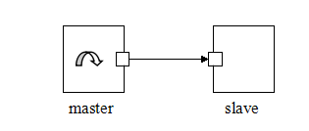
图2-3 程序员视图的单主单从系统结构
在主设备中只有一个进程，用于发出一系列的读写操作，读写操作均是双向的，故采用tlm_transport_if接口。在从设备中，用户需要完成两方面的工作：将接口和sc_export绑定，然后主设备才能在于从设备绑定之后调用这些接口方法；然后就是定义读写接口方法read()和write()。
mem_slave::mem_slave( const sc_module_name &module_name , int k ) :
sc_module( module_name ) ,
target_port("iport")
{
target_port( *this );
memory = new ADDRESS_TYPE[ k * 1024 ];
}

basic_status
mem_slave::
read( const ADDRESS_TYPE &a , DATA_TYPE &d )
{
d = memory[a];
return basic_protocol::SUCCESS;
}

basic_status
mem_slave::
write( const ADDRESS_TYPE &a, const DATA_TYPE &d)
{
memory[a] = d;
return basic_protocol::SUCCESS;
}
如果从设备采用的是单向接口方法，而主设备采用的是双向接口方法，那么就必须使用一个tlm_transport_channel通道来实现连接。在该通道中实现了请求fifo和响应fifo的阻塞接口方法。主设备与之前描述的没有什么差别，处于PV抽象层次，在从设备中多了两个端口和一个进程。两个端口分别绑定请求fifo和响应fifo，在进程中实现对请求fifo的读取，然后将得到的事务进行处理，完成后写回到响应fifo中去。其模块连接图如图2-4所示：
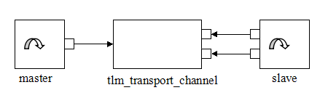
图2-4 PV主设备和单向接口的从设备系统
从设备中进程的实现如下所示：
void mem_slave::run()
{
basic_request<ADDRESS_TYPE,DATA_TYPE> request;
basic_response<DATA_TYPE> response;

for(;;)
{
request = in_port->get();
response.type = request.type;

switch( request.type )
{
case basic_protocol::READ :
response.d = memory[request.a];
response.status = basic_protocol::SUCCESS;
break;
case basic_protocol::WRITE:
…
}
out_port->put( response );
}
}
如果从设备是处于RTL的模型，那么就需要设计transactor来实现模块之间的连接。Transactor模块在这个系统中至关重要，它将tlm_transport_channel通道中请求fifo中的抽象事务读取出来，在适当的机会将其以寄存器传输级别的信号发送到从设备，然后采集从设备反馈回来的信息；然后将反馈回来的信息抽象成响应事务，最后将其写入到tlm_transport_channel通道中的响应fifo中。主设备在采集到响应事务后将结束阻塞过程。
为了实现这些过程，在transactor中将至少实现一个状态机用于控制总线，通常使用SC_METHOD进程且敏感与clock，如果采用SC_METHOD类型的进程，那么在访问tlm_transport_channel通道中的fifo时，我们需要使用非阻塞接口。其模块连接如图2-5所示：
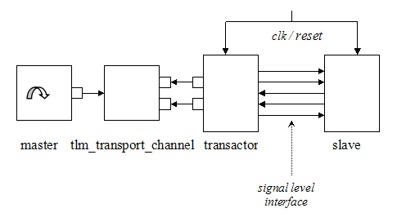
图2-5 PV主设备RTL从设备系统^{[9]}
对于TLM1.0标准中涉及到的事务级建模方法，在上述的例子中，我们已经作了比较概括的介绍。对协议中为了实现IP复用而预定义的接口和通道，在例子中也进行了使用。对于一个类似图2-6的较为复杂的系统，我们也可以采用TLM1.0协议中定义的组件及建模机制来进行建模。
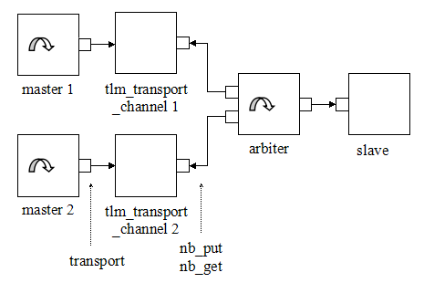
图2-6 带仲裁器的系统

对于总线接口，其本质上就是一个transactor，实现不同抽象层次的接口转换。在TLM1.0协议中，对transactor进行了定义，并将其实现的功能进行了简要的描述，这都为总线接口的建模提供了理论基础。

TLM2.0标准中提供的建模方法
TLM1.0标准中存在以下几个问题：
- 、TLM1.0没有标准的事务处理类，每一个应用根据需要创建自己的事务处理类，因此不同的模型之间的互联互通性很差；
- TLM1.0没有时间标注（Time Annotation），因此，不同模型之间缺乏标准的交换时间信息的方法。在TLM1.0中一般是通过调用wait()函数来实现延迟，仿真速度较慢；
- TLM1.0要求通过值或常量引用来交换所有的事务处理对象和数据，影响了仿真速度；
基础的SystemC核心语言支持非定时TLM模型，TLM1.0也主要针对非定时TLM建模应用场景设计。然而，这些还是不够的，为了更好的支持事务处理级建模，OSCI在TLM1.0的基础上定义了专门的TLM2.0库。该库是专门为建模存储器映射的片上总线而设计，其设计目标是使得不同提供商的模型相互兼容^{[10]}。

TLM2.0库的组成
TLM2.0库的结构如图2-7所示：
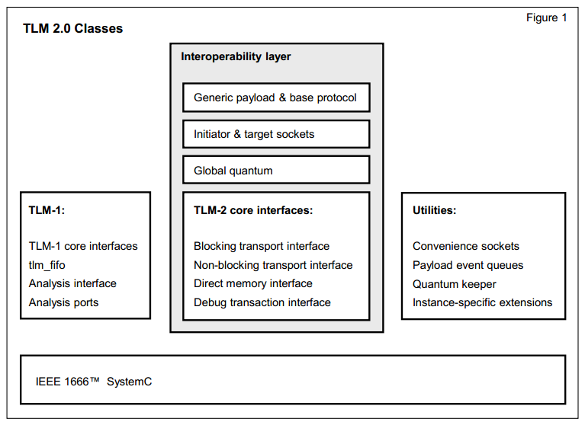
图2-7 TLM2.0组成框架^{[11]}
该协议库建立在SystemC建模语言的基础上，由核心接口、发起者和目标套接字、通用净核、实用工具及继承过来的TLM1.0标准构成。在基于总线的片上系统中，最基本的通信模式由一个主设备发起一次总线访问，被访问者做出相应的响应。在TLM2.0中，发起事务的模块称作发起者，而接收该事务并做出相应的模块称作目标。发起者和目标通过套接字连接。发起者和目标模块必须遵守一定的接口标准才能互联互通，这个接口在TLM2.0中称作事务处理核心接口。包括阻塞和非阻塞传送接口、直接存储器接口和调试传送接口；事务对象是一个c++类，TLM2.0预定义了一个通用净核类和相应的基础协议，以进一步保证不同提供商提供的模型的互联互通。此外，TLM2.0还定义了一些实用工具，包括预定义的套接字、净核事件队列以及量子看守者，还有分析接口和端口以支持对存储器片上总线建模的支持。
基于TLM2.0的事务传输结构如图2-8所示：
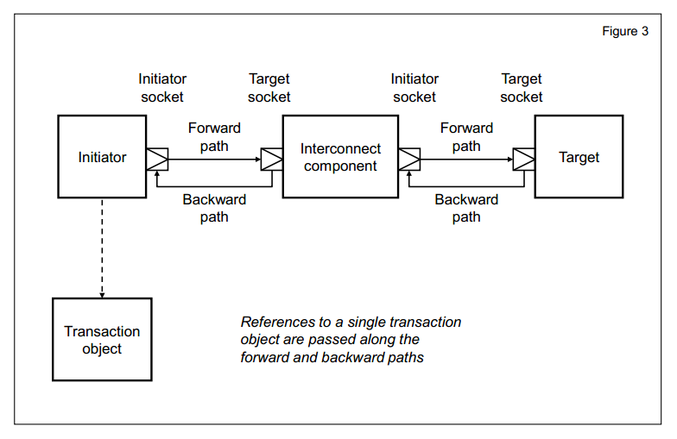
图2-8 基于TLM2.0的一般事务传输结构^{[11]}
发起者通过发起者套接字调用传送接口（阻塞或者非阻塞）提供的方法，将经过通用净核包装的事务发送给中间件，中间件（interconnect component）通过访问该净核事务，做出仲裁或者是译码后，将该事务正确路由到对应的目标模块，这也是通过套接字调用传送接口提供的方法实现的。目标模块在接收到事务后，经过处理，修改相应参数后，再通过目标套接字调用核心接口方法层层传回给发起者。净核事务就是在这样的往返传递过程中被逐步完成的。

TLM2.0提供的两种建模风格
松散定时（Loosely Timed）是TLM2.0规范支持的建模风格，核心特征在于阻塞调用和基于“全局量子时间”的“时间解耦”。松散定时使用阻塞传送接口，声明如下：
void b_transport(tlm::tlm_generic_payload&gp,sc_core::sc_time &delay_time);
该接口方法有两个参数，净核事务和时间delay_time。二者均是以引用方式传递，这允许在函数中修改它们的值。这将净核事务对象的生命周期扩展到多个不同的传送调用中，即一个净核事务对象可在连续几次函数调用中被引用，而每次对净核事务做出的改变都是针对同一个对象实体。TLM2.0中通用净核类都是以引用的方式传递到接口方法。在近似定时模型中，我们会明显看到这样做的好处。delay_time是一个双向时间参数。当发起者通过b_transport访问目标时，delay_time为事务处理发起时间；当目标返回时，delay_time为事务处理结束时间，这里的时间都是相对于当前仿真时间而言。
松散定时建模风格中有两个重要的概念：定时标注（timing annotation）和时间解耦^{[10]}（temporal decoupling）。在松散定时建模中，一次事务传输过程涉及两个时间点，分别对应事务开始发起和处理结束。这两个时间点在此处用delay来标注。发起者调用阻塞接口方法将事务传送给目标后，该事务立即执行，然后标注结束时间，返回给发起者；发起者将此结束时间标注为接下来需要被处理事务的发起时间，然后重复上述行为。实际上，仿真时间在这个过程中并没有前进，增加的只是标注的时间。也就是说，模型的这一部分在实际仿真时间之前运行，这即是时间解耦的概念。这有效地提高了模型的仿真速度。但由于仿真精度的限制，标注的时间不能无限增大，其上限被称为“全局量子时间”。一旦标注的时间超过全局量子时间，发起者会显示调用wait()函数将仿真时间向前推进，同时将标注时间清零。这避免了像硬件时钟那样频繁翻转给调度器增加的时间消耗。
近似定时（Approximately Timed）建模是TLM2.0支持的建模方法。支持非阻塞传送接口，一个事务被划分为多个相位，由不同的时间点进行分割。相位的切换表示时间的前进。在基础协议中，基本的时间点包括请求的开始和结束，应答的开始和结束。基础协议中相位的定义如下^{[11]}：
enum tlm_phase_enum{
UNINITIALIZED_PHASE=0，BEGIN_REQ=1，END_REQ，BEGIN_RESP，END_RESP}；
总共有五个相位，其中UNINITIALIZED_PHASE为tlm_phase类的缺省值。非阻塞接口的定义如下：
tlm::tlm_sync_enum nb_transport_bw(tlm::tlm_generic_payload&
transaction_ref，tlm::tlm_phase& phase，sc_core::sc_time& time)；
tlm::tlm_sync_enum nb_transport_fw( tlm::tlm_generic_payload &gp，
tlm::tlm_phase &phase ，sc_core::sc_time &delay_time )；
nb_transport_bw()为反向非阻塞接口，在发起者模块中实现；nb_transport_fw()为前向非阻塞接口，在目标模块中实现。二者均有三个参数，分别为相位、通用净核和定时标注时间。返回值是一个tlm_sync_enum类型，有三个值：TLM_ACCEPTED、TLM_UPDATED、TLM_COMPLETED；三个返回值的含义如表2-1所示：
表2-1 反向非阻塞接口返回值列表
tlm_symc_enum | 事务对象 | 返回时的相位 | 返回时的时间标注
TLM_ACCEPTED | 未更新 | 未改变 | 未改变
TLM_UPDATED | 未更新 | 未改变 | 可能增加
TLM_COMPLETED | 被更新 | 忽略 | 可能增加

非阻塞传送接口的实现中都不允许使用wait()函数，故在SC_METHOD和SC_THREAD进程中都可以被调用。近似定时建模一般使用两种延时：目标延迟和发起延迟。目标延迟指目标在处理事务时的延迟；发起延迟也可以看作目标接收延迟，指的是事务在传送过程中的延迟。延迟一般使用wait()和notify()在进程中实现。

TLM2.0标准中关键组件的分析
通用净核是TLM2.0标准中提供给核心接口方法的一个事务类，与基础协议紧密相连，基础协议是在使用通用净核时为了保证互操作性而提出的一些规则^{[12]}。通用净核提出的目的是为了提高存储器映射总线模型之间的可互操作性，它从两个方面来满足这种要求。首先在通用净核中提供了一般目的的数据成员，对于那些实现细节不重要的高抽象层次建模，通用净核可保证模型之间的互联互通，同时，通用净核还为可以忽略的特性提供了扩展机制；其次，通用净核可以作为建模满足具体总线协议模型的基础。它不仅可以减少实现的开销，也可以增加仿真的速度。
通用净核针对存储器映射总线模型而设计，包括了命令、地址、数据、使能、单字传输、突发传输、流传输和响应状态等属性。同时它支持阻塞和非阻塞传送接口，也支持DMI和调试传送接口^{[13]}。
通用净核中数据成员定义如下^{[14]}：
class tlm_generic_payload{
......
private：
sc_dt::uint64 m_address;
tlm_command m_command;
unsigned char* m_data;
unsigned int m_length;
tlm_response_status m_response_status;
bool m_dmi;
unsigned char* m_byte_enable;
unsigned int m_byte_enable_length;
unsigned int m_streaming_width;
tlm_gp_option m_gp_option;
}
在通用净核类的数据成员中，m_command、m_length、m_byte_enable、m_byte_enable_length和m_streaming_width用来存储总线传输中的控制信号，由这些寄存器中的值可以得出访问类型、传输长度、字节使能及突发传输类型等信息；m_address用来存储读写访问的首地址，m_data指针指向访问中传输的数据，m_response_status中存储的是传输的状态，用来指示一次传输是否成功；bool值m_dmi用来标识是否使用直接存储器访问，m_gp_option是净核类本身的一个属性，不存储总线传输中涉及到的有效信息。
访问数据成员的方法定义如下：
// Access methods
tlm_command get_command() const;
void set_command( const tlm_command );
bool is_read();
void set_read();
bool is_write();
void set_write();

sc_dt::uint64 get_address() const;
void set_address( const sc_dt::uint64 );

unsigned char* get_data_ptr() const;
void set_data_ptr( unsigned char* );

unsigned int get_data_length() const;
void set_data_length( const unsigned int );

unsigned int get_streaming_width() const;
void set_streaming_width( const unsigned int );

unsigned char* get_byte_enable_ptr() const;
void set_byte_enable_ptr( unsigned char* );
unsigned int get_byte_enable_length() const;
void set_byte_enable_length( const unsigned int );

// DMI hint
void set_dmi_allowed( bool );
bool is_dmi_allowed() const;

tlm_response_status get_response_status() const;
void set_response_status( const tlm_response_status );
std::string get_response_string();
bool is_response_ok();
bool is_response_error();
set_command设置命令属性，即读、写。get_command返回当前的命令属性。set_read和set_write分别将命令属性设置为TLM_READ_COMMAND和TLM_WRITE_COMMAND。如果当前属性为TLM_READ_COMMAND，is_read返回真。当目标不能完成读或者写命令，则推荐的响应状态为TLM_COMMAND_ERROR_RESPONSE。命令属性的另外一个值为TLM_INGNORE_COMMAND，当目标接收到该命令时，则不进行一般的读写操作，而是根据需要对通用净核进行的扩展适当的操作。若不存在扩展，说明该通用净核对象的命令没有被正常初始化，命令属性由发起者设置，缺省值为TLM_IGNORE_COMMAND。
set_address设置地址属性，get_address返回地址属性，地址的缺省值为0,，如果是因为地址属性错误导致事务处理失败，则目标应该返回TLM_ADDRESS_ERROR_RESPONSE响应。地址由发起者设置。Set_data_ptr设置数据指针属性，set_data_length设置数据长度属性的值。数据长度值的是字节数，包括被字节使能无效的那些字节。数据长度不能为0，为了传送0字节，可将命令属性设置为TLM_IGNORE_COMMAND。一个事务对象的数据宽度为BUSWIDTH比特。如果数据长度小于BUSWIDTH/8，则表示一次单字传送。set_byte_enable_ptr设置字节使能指针，字节使能指针指向一个字节使能数组，数组的一个单元的值为0代表相应的字节被去使能，为0xff为使能。其他访问方法可参考TLM2.0语言参考手册来理解其含义。
存储器访问控制方法定义如下：
// Memory management
void set_mm( tlm_mm_interface* );
bool has_mm() const;
void acquire();
void release();
int get_ref_count() const;
void reset();
void deep_copy_from( const tlm_generic_payload & );
void update_original_from( const tlm_generic_payload & , bool use_byte_enable_on_read = true );
void update_extensions_from( const tlm_generic_payload & );
void free_all_extensions();
通用净核支持两种管理存储区的方法：引用计数和发起者随机管理。两个方法可以同时使用。存储区管理其实一个用户定义的类，至少实现tlm_mm_interface中的free方法。这个类的设计目的是提供一个从一个存储池分配通用净核事务对象的方法。
只有存在一个存储器管理器的时候，set_mm，acquire，get_ref_count和reset方法才能使用。缺省条件下，通用净核对象没有存储器管理器。set_mm方法用于设置一个通用净核的存储器管理器。has_mm方法用于检查一个通用净核是否已经设置了存储器管理器。acquire方法增加一个通用净核的引用计数。如果通用净核没有设置存储器管理器，acquire方法将产生一个运行是错误。release方法减少一个通用净核的引用计数。如果引用计数减少为0，它调用存储器管理器的free方法释放存储空间。如果通用净核没有设置存储器管理器，release方法将产生一个运行时错误。get_ref_count返回当前的引用计数值。当存在一个存储器管理器，发起者在调用一个接口方法之前，需对事务对象调用一次acquire，在事务处理完成后，调用一次该事务对象的release方法。reset方法应删除任何自动删除的扩展对象。
通用净核中扩展机制涉及的方法声明如下^{[13]}：
// Extension mechanism
template <typename T> T* set_extension( T* );
tlm_extension_base* set_extension( unsigned int , tlm_extension_base* );
template <typename T> T* set_auto_extension( T* );
tlm_extension_base* set_auto_extension( unsigned int , tlm_extension_base* );
template <typename T> void get_extension( T*& ) const;
template <typename T> T* get_extension() const;
tlm_extension_base* get_extension( unsigned int ) const;

template <typename T> void clear_extension( const T* );
template <typename T> void clear_extension();
template <typename T> void release_extension( T* );
template <typename T> void release_extension();

void resize_extensions();
其中，set_extension方法用于为一个通用净核设置一个扩展，而release_extension方法可以删除该扩展。Clear_extension只清除扩展对象指针，并不删除扩展对象。我们可以将通用净核中没有涉及到的具体协议属性放入扩展类中，然后通过这些方法与通用净核关联起来，在传输通用净核的过程中，对扩展中的信息进行相应的处理，以实现具体的协议功能。
TLM2.0核心接口包括四种，即阻塞、非阻塞传送接口、DMI和调试传送接口。其中阻塞和非阻塞传送接口是发起者、目标和互联组件之间进行事务处理的基本接口。阻塞、非阻塞传送接口都支持定时标注和时间解耦。阻塞传送接口没有事务处理相位参数，阻塞传送接口与非阻塞传送接口的事务处理相位的任何对应都是名义上的。非阻塞传送接口返回一个值指示返回路径是否已使用。
阻塞传送接口主要为支持松散定时建模。其定义已在建模风格一节中予以描述。一般阻塞调用的流程如图2-9所示：
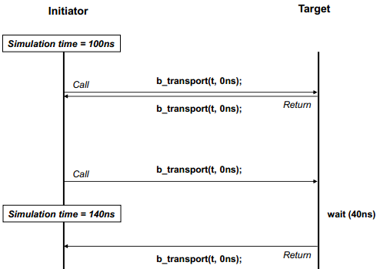
图2-9 阻塞调用流程图^{[14]}
如图2-9所示，第一个b_transport(t,0ns)被立刻返回，而第二调用在40ns后返回。在调用中，没有使用时间参数。
时间解耦阻塞调用示例如图2-10所示。一个时间解耦的发起者可以提前与仿真时间运行，这时发起者和目标都需要一个本地名义时间。本地名义时间包括本地绝对名义时间和本地相对名义时间。b_transport的时间参数为本地相对名义时间。发起者和目标各自增加本地相对名义时间，本地相对名义时间标识了事务发起和结束的相对时间。
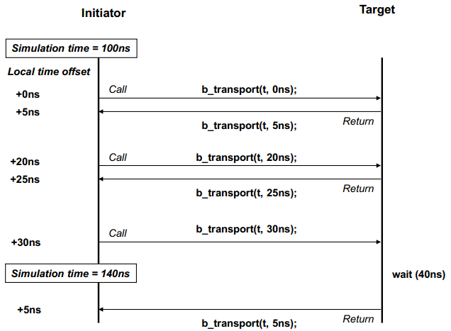
图2-10 时间解耦阻塞调用示例^{[14]}
非阻塞传送接口用于支持建模近似定时模型。近似定时建模用于描述发起者和目标之间的事务处理过程的多相位的细节。每一个相位都有一个明确的定时点。如果将时间点约束为两个，非阻塞接口就可以用于建模松散定时模型，显然这不是非阻塞接口的设计初衷。非阻塞传送接口同时使用前向和反向路径，因此非阻塞传送接口分为前向非阻塞传送接口tlm_fw_nonblocking_transport_if和反向非阻塞传送接口tlm_bw_nonblocking_transport_if两类。在建模风格一节已对这两个接口方法进行了描述。
与阻塞传送接口类似，非阻塞传送接口需要传送事务对象的引用和相对本地名义时间信息。此外，非阻塞传送接口还需要传送一个枚举变量表示交易的状态，并返回同一个枚举变量标识是否发生了事务处理相位的改变。同时，非阻塞传送接口支持一个事务处理过程中多个相位的标注。
图2-11是一个使用反向路径非阻塞传送的例子。
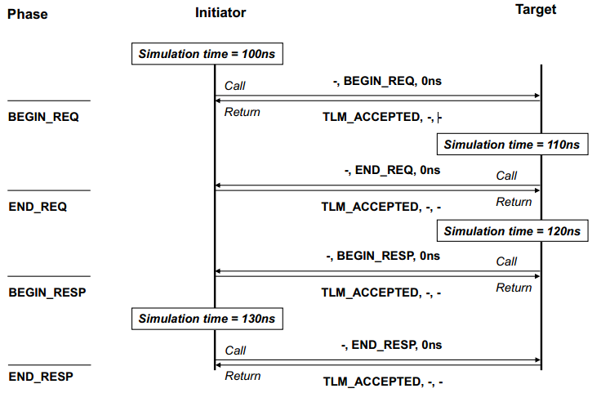
图2-11 使用反向路径的非阻塞传送示例
发起者首先调用nb_transport_fw来发起请求。当使用反向链路时，可能目标并不能立刻计算出下一个相位切换时的事务对象的状态，因此返回了TLM_ACCEPTED。发起者此时调用wait来进行同步，以使得目标中的进程可以得到执行。当目标执行后，它调用nb_transport_bw来对上一调用做出响应。而当目标在执行时，发起者中的相应进程也无法得到执行，同样返回了TLM_ACCEPTED，此时目标调用wait方法来进行同步。接着目标完成了对事务的进一步处理，调用nb_transport_bw来通知发起者，发起者中的相应进程无法得到执行，返回了TLM_ACCEPTED。当发起者再次得到执行时，它已经完成了对事务的最后处理，并调用nb_transport_fw来发起最后一个相位的传输^{[14]}。
在松散定时和近似定时模型中，阻塞和非阻塞接口方法的定义一般按照如下模式进行：
// ---------------------------------------------
// Various interface method definitions
// ---------------------------------------------
void b_transport( TRANS& trans, sc_core::sc_time& t )
{
// Loosely-timed coding style
execute_transaction( trans );
t = t + latency;
}
void b_transport( TRANS& trans, sc_core::sc_time& t )
{
// Loosely-timed with synchronization at the target or synchronization-on-demand
wait( t );
execute_transaction( trans );
t = SC_ZERO_TIME;
}

tlm_sync_enum nb_transport_fw( TRANS& trans, PHASE& phase, sc_core::sc_time& t )
{
// Pseudo-loosely-timed coding style using non-blocking transport (not recommended)
execute_transaction( trans );
t = t + latency;
return TLM_COMPLETED;
}

tlm_sync_enum nb_transport_fw( TRANS& trans, PHASE& phase, sc_core::sc_time& t )
{
// Approximately-timed coding style
// Post the transaction into a payload event queue for execution at time sc_time_stamp() + t
payload_event_queue->notify( trans, phase, t );
// Increment the transaction reference count
trans.acquire();
return TLM_ACCEPTED;
}

tlm_sync_enum nb_transport_fw( TRANS& trans, PHASE& phase, sc_core::sc_time& t )
{
// Approximately-timed coding style making use of the backward path
payload_event_queue->notify( trans, phase, t );
trans.acquire();
// Modify the phase and time arguments
phase = END_REQ;
t = t + accept_delay;
return TLM_UPDATED;
}

// ---------------------------------------------------------------------------
// b_transport interface method calls, loosely-timed coding style
// ---------------------------------------------------------------------------

initialize_transaction( T1 );
socket->b_transport( T1, t ); // t may increase
process_response( T1 );

initialize_transaction( T2 );
socket->b_transport( T2, t ); // t may increase
process_response( T2 );

// Initiator may sync after each transaction or after a series of transactions
quantum_keeper->set( t );
if ( quantum_keeper->need_sync() )
quantum_keeper->sync();

// -------------------------------------------------------------------------------------
// nb_transport interface method call, approximately-timed coding style
// -------------------------------------------------------------------------------------
initialize_transaction( T3 );
status = socket->nb_transport_fw( T3, phase, t );
if ( status == TLM_ACCEPTED )
{
// No action, but expect an incoming nb_transport_bw method call
}
else if ( status == TLM_UPDATED ) // Backward path is being used
{
payload_event_queue->notify( T3, phase, t );
}
else if ( status == TLM_COMPLETED ) // Early completion
{
// Timing annotation may be taken into account in one of several ways
// Either (1) by waiting, as shown here
wait ( t );
process_response( T3 );
// or (2) by creating an event notification
// response_event.notify( t );
// or (3) by being passed on to the next transport method call (code not shown here)
}
发起者和目标套接字也是TLM2.0标准中的重要组件。一个套接字将一个端口和一个导出端口相连接。一个发起者至少有一个前向路径端口和一个反向路径端口，而一个目标有一个反向路径端口和一个前向路径导出端口。套接字重载了SystemC端口绑定操作以实现端口和导出端口之间的绑定。套接字用来实现发起者和目标之间的连接，同时调用核心接口方法将通用净核事务在发起者和目标之间进行传送。
TLM2.0标准中提供的建模组件及两种建模风格可直接用于建模AMBA总线接口。虽然在TLM2.0标准中没有明确提出事务级周期精确的建模方法，但基于TLM2.0标准的拓展方法可以解决这个问题。

Fast Models虚拟平台开发环境
ARM公司利用TLM2.0标准提供的组件，开发出了一个用于创建高仿真速度虚拟平台的环境，名为Fast Models。该开发环境中的元件是采用LT建模风格实现的，LT建模风格通常也被称为程序员视图。在该开发环境中，利用库中提供的标准组件可以快速搭建一个虚拟平台。由于LT建模风格中包含很少的时间信息，故该平台的仿真速度非常快，可用于早期的系统架构分析。除了这些标准元件，该开发环境中还定义了元件结构调试接口（Component Architecture Debug Interface），生成的平台均包含了该接口，可用于单独验证或者利用合适的调试器来进行验证。System Canvas是Fast Models开发环境中工具的图形界面用户接口。利用该开发环境可快速搭建一个虚拟平台^{[15]}。
虚拟平台搭建的基本流程分为如下几个步骤：
- 创建标准的组件；
- 利用System Canvas工具设置相应参数并将各组件相互连接；
- 利用System Canvas工具生成一个新的模块；
- 将生成的新的模块放入更加复杂的系统或者将其作为单独的仿真环境发布；
其设计流程框图如图3-1所示：
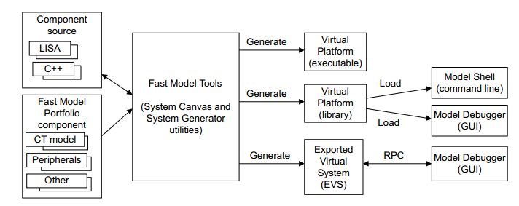
图3-1 在Fast Models中开发虚拟平台的流程^{[15]}
其中System Canvas 工具的输入为C++库文件和LISA+源代码文件。其中C++库文件通常是对处理器或标准外设的模型描述，LISA+是ARM公司自定义的一种描述语言，可由System Canvas产生，通常也是对一个组件或平台的描述。一个LISA+文件中可以包含对一个或多个组件的描述。在所有需要的组件都被加入到开发环境并相互连接后，System Canvas工具可以生成一个或多个C++库目标文件或SystemC目标文件，如果是ISIM，则可以直接生成可执行文件。输出结果可以是一个单独的组件，也可以是一个包含了许多组件的系统。
由于TLM2.0标准中提供的通用净核是面向建模一般的存储器映射总线而设计的，因此，在建模AMBA总线系统的时候，通用净核中的数据成员并不能完全表示出AMBA总线的特性。为了能在Fast Models开发环境中建模AMBA总线系统，ARM公司提供了一个名为AMBA_PV的工具包，在其内部对通用净核进行了扩展，使其能够支持APB、AHB、AXI和ACE等总线的建模。在此处，我们将详细介绍AMBA_PV工具包。

AMBA_PV工具包简介
在AMBA_PV中主要定义了AMBA总线针对TLM2.0标准的扩展。由于TLM2.0标准中定义的通用净核仅能支持一般的存储器映射总线的建模，故在净核中，对AMBA总线的一些特性没有给予支持，比如保护访问控制，缓存控制，原子访问，一致性检查，多区域访问，虚拟内存的分配，服务质量（Quality of Service）等，AMBA_PV扩展涵盖了所有的这些属性。对TLM2.0标准中基础协议的扩展主要分为以下三部分内容^{[16]}：
对属性类和AMBA_PV扩展的定义；
对TLM2.0标准中提供的套接字和接口进行专有化；
仅使用TLM2.0中阻塞传送接口b_transport()；
AMBA_PV为TLM2.0通用净核类tlm_generic_payload定义了一个扩展类，名为amba_pv_extension。该扩展类是针对AMBA总线系统建模而提出的，采用松散定时建模风格，其能建模的总线特征如下：
针对突发传输，每次突发可以传输1-256拍；
每拍突发传输大小为8-1024位；
回环，增量和非增量突发传输类型；
原子操作，使用特定或锁定操作；目前AMBA_PV总线译码器不支持锁定传输；
系统级的缓存控制；
安全并优先的访问；
服务质量指示；
缓存一致性传输和双向缓存一致性传输；
虚拟内存分配；
多区域访问；
除此之外，该扩展不能建模以下特点：
将地址/控制相位和数据相位分开，实现流水操作；
分开读写数据通道；
无序的事务处理；
分裂传输和未定长度的突发传输；
用户自定义的信号；
未定长度的突发传输是针对AHB总线系统而言的，可以通过增量突发来建模未定长度的突发传输，只不过这里将默认主设备已经知道将要传输的长度。AHB总线规定突发传输不能超过1KB的边界，这间接地限制了未定长度突发的传输大小。
同时，AMBA_PV还定义了新的属性类amba_pv_protocol_types，如下所示：
struct amba_pv_protocol_types {
typedef tlm::tlm_generic_payload tlm_payload_type;
typedef tlm::tlm_phase tlm_phase_type;
};
typedef amba_pv_protocol_types::tlm_payload_type amba_pv_transaction;
它实际上采用的就是TLM2.0标准中提供的基础协议中的内容，但在这里，对该属性类的使用有如下限制，字的长度必须和突发大小相等；无半字和字节传输；仅在写传输中才能使用字节使能；同时字节使能的长度必须是突发大小的倍数；仿真的大小端和主机一样。
在使用TLM2.0标准中提供的端口和类时这个属性类是作为TYPES的模板参数出现的，如果使用了amba_pv_protocol_types作为模板参数，则针对TLM2.0中的通用净核类的使用，有几条额外的规则需要遵守。首先是数据长度属性的值必须大于或等于突发大小和突发长度值的乘积；对于一个固定的突发（fixed burst），流传输宽度属性必须等于突发大小的值；在读操作时字节使能指针的值只能是NULL；在写操作时，如果字节使能长度不为0，那么它的值必须是突发大小的整数倍；如果地址属性和突发大小未对齐，那么只有第一拍传输的地址是未对齐的，后续的传输其地址必须对齐。

扩展类的定义
AMBA_PV扩展类amba_pv_extension继承了tlm_extension、amba_pv_control和amba_pv_dvm三个类^{[17]}。其中tlm_extension是扩展类的基类，在为通用净核定义扩展类时均需要继承这个类的内容；而amba_pv_control类是AMBA_PV中定义的控制类，在其内部存储了AMBA总线涉及到的控制信号，并提供了大量的公有接口用于访问这些控制信息；amba_pv_dvm类是为了支持虚拟内存分配而定义的。这三个类以公有继承的方式被包含到了扩展类中。amba_pv_extension的继承结构如图3-2所示：
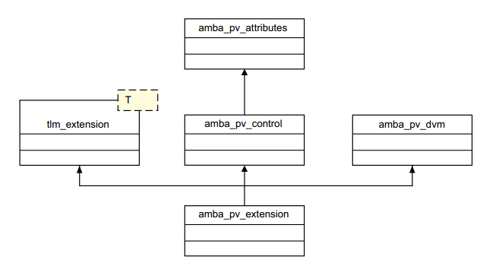
图3-2 扩展类的继承层次
amba_pv_control类的定义如下：
class amba_pv_control {
public:
amba_pv_control();
void set_id(unsigned int);
unsigned int get_id() const;
void set_privileged(bool = true);
bool is_privileged() const;
void set_non_secure(bool = true);
bool is_non_secure() const;
void set_instruction(bool = true);
bool is_instruction() const;
void set_exclusive(bool = true);
bool is_exclusive() const;
void set_locked(bool = true);
bool is_locked() const;
void set_bufferable(bool = true);
bool is_bufferable() const;
void set_cacheable(bool = true);
bool is_cacheable() const;
void set_read_allocate(bool = true);
bool is_read_allocate() const;
void set_write_allocate(bool = true);
bool is_write_allocate() const;
void set_modifiable(bool = true);
bool is_modifiable() const;
void set_read_other_allocate(bool = true);
bool is_read_other_allocate() const;
void set_write_other_allocate(bool = true);
bool is_write_other_allocate() const;
void set_qos(unsigned int);
unsigned int get_qos() const;
void set_region(unsigned int);
unsigned int get_region() const;
void set_snoop(amba_pv_snoop_t);
amba_pv_snoop_t get_snoop() const;
void set_domain(amba_pv_domain_t);
amba_pv_domain_t get_domain() const;
void set_bar(amba_pv_bar_t);
amba_pv_bar_t get_bar() const;
private:
unsigned int m_id;
bool m_privileged;
bool m_non_secure;
bool m_instruction;
bool m_exclusive;
bool m_locked;
bool m_bufferable;
bool m_modifiable;
bool m_axcache_allocate_bit2;
bool m_axcache_allocate_bit3;
bool m_gathering;
bool m_reordering;
bool m_transient;
unsigned int m_qos;
unsigned int m_region;
unsigned int m_user;
amba_pv_snoop_t m_snoop;
amba_pv_domain_t m_domain;
amba_pv_bar_t m_bar;
};
在控制类中声明了许多私有数据成员用于存储AMBA总线的控制信息。可以看出，这些控制信息在通用净核中都没有体现。其中m_privileged，m_non_secure和m_instruction对应于AHB总线系统中的hprot信号，m_id为控制类的ID号，主要用于exclusive访问，其值由产生事务的主设备来进行设置，互联组件必须修改ID属性来使事务在被传送给访问地址之前拥有唯一的ID号。m_exclusive和m_locked用于专有或锁定传输；其他数据成员分别对应于AXI和ACE总线中的控制信号。在控制类中还定义了大量的访问这些数据成员的公有接口方法，这些方法用于查询或者设置控制信息的值。
在amba_pv_dvm类中定义了有关虚拟存储分配的一些额外信息，由于虚拟存储分配在AHB总线系统中没有涉及，故在此不作详细的说明。tlm_extension类在TLM2.0标准中有详细的介绍。至此，我们给出amba_pv_extension扩展类的定义：
class amba_pv_extension:
public tlm::tlm_extension<amba_pv_extension>,
public amba_pv_control
public amba_pv_dvm {
public:
amba_pv_extension();
amba_pv_extension(size_t, const amba_pv_control *);
amba_pv_extension(size_t,size_t,const amba_pv_control *,
amba_pv_burst_t);
virtual tlm::tlm_extension_base * clone() const;
virtual void copy_from(tlm::tlm_extension_base const &);
void set_length(unsigned int);
unsigned int get_length() const;
void set_size(unsigned int);
unsigned int get_size() const;
void set_burst(amba_pv_burst_t);
amba_pv_burst_t get_burst() const;
void set_resp(amba_pv_resp_t);
amba_pv_resp_t get_resp() const;
bool is_okay() const;
void set_okay();
bool is_exokay() const;
void set_exokay();
bool is_slverr() const;
void set_slverr();
bool is_decerr() const;
void set_decerr();
bool is_pass_dirty() const;
void set_pass_dirty(bool);
bool is_shared() const;
void set_shared(bool);
bool is_snoop_data_transfer() const;
void set_snoop_data_transfer(bool=true);
bool is_snoop_error() const;
void set_snoop_error(bool=true);
bool is_snoop_was_unique() const;
void set_snoop_was_unique(bool=true);
void set_response_array_ptr(amba_pv_response*);
amba_pv_response* get_response_array_ptr();
void set_response_array_complete(bool=true);
bool is_response_array_complete();
void reset();
void reset(unsigned int,
const amba_pv_control *);
void reset(unsigned int,
unsigned int,
const amba_pv_control *,
amba_pv_burst_t);

private:
unsigned int m_length;
unsigned int m_size;
amba_pv_burst_t m_burst;
amba_pv_response m_response;
amba_pv_response* m_response_array;
bool m_response_array_complete;
};
在扩展类中声明了六个私有数据成员，其中m_length为一次突发传输中总共的拍数，其取值在1-256之间；m_size为以拍突发传输的大小，在[1, 2, 4, 8, 16, 32, 64,128]中取值；m_burst为突发传输的类型，有如下几个取值，AMBA_PV_FIXED，AMBA_PV_INCR，AMBA_PV_WRAP，分别为固定突发，增量突发和回环突发；m_response成员的类型是amba_pv_response，这是AMBA_PV中定义的响应类型，在该类中存储了传输过程中的响应信息，并提供了大量的访问接口来读写这些数据；m_response_array指针为amba_pv_response类型，它指向突发传输过程中每一拍传输的响应信息。m_response_array_complete成员用来标识m_response_array是否被用到。
下面给出扩展中所定义的私有数据成员和通用净核中的数据成员与AMBA总线系统中的底层硬件信号的对应关系^{[18]}：
表3-1 地址通道映射
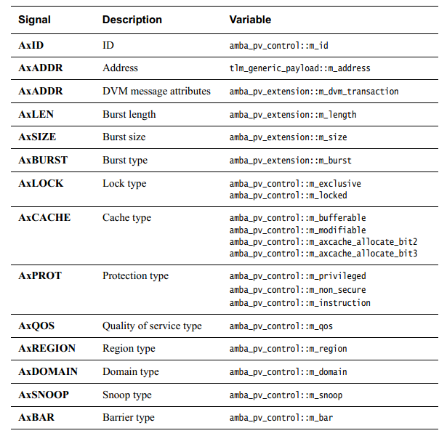

表3-2 写数据和响应通道的映射
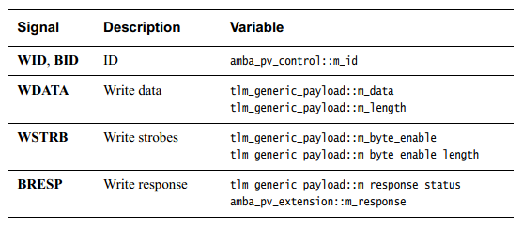

表3-3 读数据通道的映射
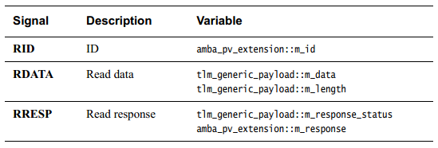

表3-4 探测数据通道的映射
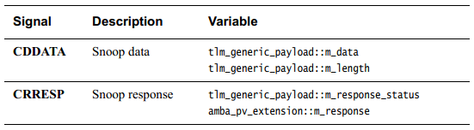

表3-5 未映射的信号
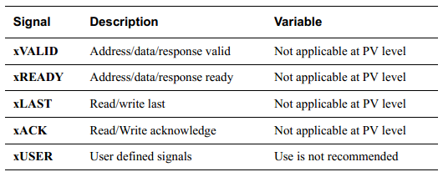
需要注意的是，在通用净核中的m_length数据成员的值必须大于或等于AMBA_PV中定义的m_size和m_length值的乘积。对于固定突发传输，通用净核中m_streaming_width数据成员的值与AMBA_PV中定义的m_size的值保持一致。
在amba_pv_control类中，数据成员分别映射到AXI，ACE和AHB总线中的控制信号，APB总线没有用到这些控制信号^{[18]}。其映射结果如表3-6所示：

表3-6 控制信号的映射关系
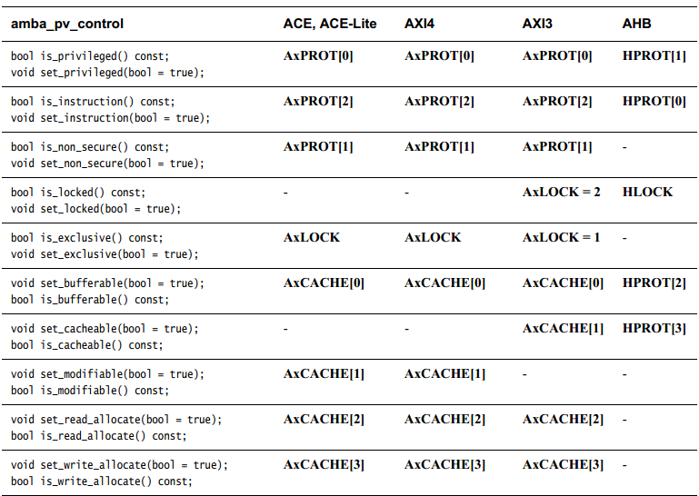
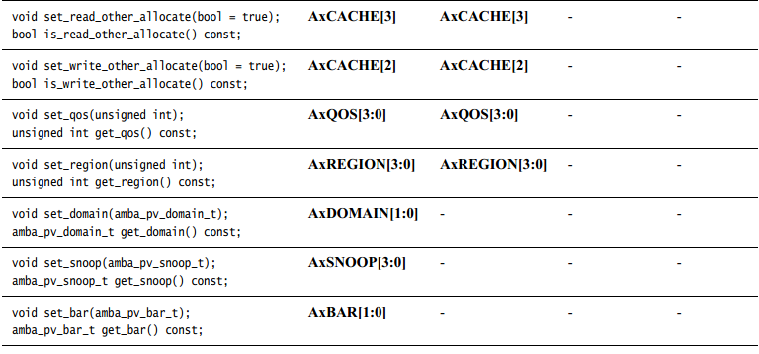

AMBA_PV中预定义的类
在上一节中我们描述了AMBA_PV中定义的扩展类和新的协议，同时给出了扩展类中数据成员与AMBA总线系统底层硬件信号的映射关系^{[19]}。在本节中，我们将主要描述AMBA_PV中预定义的类组件，主要包括传输层的接口，用户层面的接口，套接字，总线桥，总线译码器，存储器，协议检测器等组件。由于设计者直接面对的是用户层面的组件，故在此我们主要介绍用户层面的接口。
用户层面的接口类名为amba_pv_if，其类继承层次结构如图3-3所示：
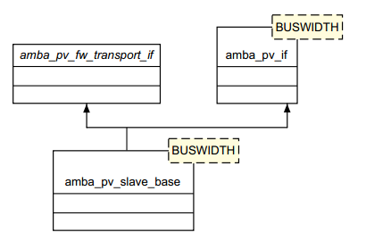
图3-3 用户接口的类继承层次
在用户接口中定义了单次读写、突发读写、调试读写和get_direct_mem_ptr等接口方法。用户可以利用这些接口方法在用户层面发起读写传输。其中单次读方法定义如下：
virtual amba_pv_resp_t
read(int socket_id,
const sc_dt::uint64 & addr,
unsigned char * data,
unsigned int size,
const amba_pv_control * ctrl,
sc_core::sc_time & t) = 0;
其中amba_pv_resp_t为枚举类型的响应信息，在此作为返回值的类型。read方法有六个参数，其中socket_id为套接字的ID号，addr中存储了访问的初始地址，data指针指向在总线上传输数据，size为传输的大小，ctrl指针的类型为amba_pv_control，指向AMBA_PV中定义的控制类，sc_time类型的t为时间参数，可用来标注传输过程及处理消耗的时间。其他接口方法的声明与之类似，在此就不详细说明了。
传输层的接口中，需要我们关注的是amba_pv_fw_transport_if接口，其定义如下：
class amba_pv_fw_transport_if: public virtual sc_core::sc_interface {
public:
virtual void
b_transport(int socket_id,
amba_pv_transaction & trans,
sc_core::sc_time & t) = 0;

virtual unsigned int
transport_dbg(int socket_id,
amba_pv_transaction & trans) = 0;

virtual bool
get_direct_mem_ptr(int socket_id,
amba_pv_transaction & trans,
tlm::tlm_dmi & dmi_data) = 0;
......
};
由于是在程序员视图层次进行建模，所以在该传输层接口中，最重要的是阻塞传送接口方法b_transport()。在该方法中有三个参数，socket_id为套接字的ID号，是为了能够利用正确的套接字来调用该接口方法；trans为需要传输的事务，t为时间参数。主设备在用户层调用读写函数发起一次事务传输，在协议层会将函数传递过来的信息存储在协议规定的事务类中，也就是amba_pv_transaction类中，然后在传输层通过套接字调用b_transport方法将事务发送到从设备。为了能够利用套接字来发起传输，我们需要将AMBA_PV中定义的新属性类作为套接字的模板类参数。具体的示例可以参考ARM公司提供的文档。
AMBA_PV是在TLM2.0基础上针对AMBA总线系统而做出的一个扩展，它利用了通用净核的扩展属性，将AMBA总线系统中涉及到的信号封装到一个扩展类中。在建模时将扩展类添加到通用净核中来作为传递的事务。AMBA_PV中提供了许多AMBA总线系统中的组件，这些组件是利用松散定时建模风格完成的，也就是处于程序员视图抽象层次。在传输层利用阻塞传输接口来实现事务的传输。如果要建模一个总线接口的LT模型，我们可以采用AMBA_PV中提供的建模组件和方法。

事务级周期精确模型的建模方法探索
TLM2.0规范中没有明确给出支持事务级周期精确建模的机制。目前，在国内外的研究中主要采用两条途径来进行事务级层面的周期精确建模。一种方法是利用SystemC提供的建模机制，将每一个时钟周期总线上的动作定义到一个接口方法中，那么在一次事务传输过程中，在不同的周期调用对应的接口方法就可以实现事务级的周期精确。也就是将一次读写事务转化为一连串有序的接口方法调用。另一种方法是在TLM2.0规范的基础上，将基础协议中的相位进行扩展。每个时钟用一个相位来标记，以此到达周期精确的目的。目前基础协议中的相位有五个，这种扩展相位的办法实际上是对近似定时建模方法的拓展^{[20]}。
两种方法各有优势。第一种方法利用端口、接口和通道等比较成熟的建模机制，只要接口方法的划分和定义适当，得到了一致认可，则可形成标准，不存在兼容性的问题。缺点也就在于此。不同研究机构可能对接口方法的划分不一致。比如总线授权，在pin级是通过hgrant信号置高体现的，那么不同的厂商在设计接口方法时，可能添加总线授权方法，也可能不添加，只需要在调用总线申请方法的时候看bool类型的返回值是否为true即可。第二种方法扩展相位会违背基础协议，这会导致明显的兼容性问题。好处是可以利用现成的通用净核、核心接口和套接字等TLM2.0的组件。carbon design systems组织对第一种方法进行了探索，在本节中，我们主要介绍该组织提出的建模方法。
在该组织提出的方法中涉及到三部分内容，首先是对AMBA总线进行相位映射，也就是将总线典型的周期行为用一个相位来标记。然后是对AMBA总线中涉及的硬件信号进行对应的扩展，在此方法中，扩展分为三类，data_only，guard_only和guard_data。最后是对套接字进行改写。这里的套接字是基于greensocket的。

AHB总线的相位映射
AHB总线支持对传输事务进行流水线模式的处理。也就是说，在传输开始后，在第一个周期传送地址’A’，然后在第二个周期会同时传送’DATA(A)’和地址’B’，总线以这种方式确保流水处理。当然从设备为了支持这种流水操作，就不得不将地址和控制信号锁存，因为同一周期在地址线上的地址和数据线上的数据是没有对应关系的，该数据是上一周期地址对应的数据。
基于AHB总线协议的传输属于多请求----多数据类型，因为对于每一次数据传输，都会同时传输本周期的地址和控制信号，但传输的数据却是对应于上一周期传输的地址。AHB总线属于广播控制信号类型的总线，所以在这里我们有两种不同的接口，同时为每一种接口定义了不同的规则：
- 总线在主设备一侧的接口
- 总线在从设备一侧的接口
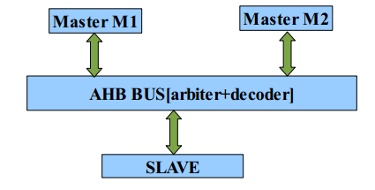
图4-1 总线在主从设备两侧的接口^{[16]}
被授权的主设备驱动控制信号到所有的从设备，仅被访问的从设备会采集到HSELx选中信号，然后根据控制信号进行相应的操作。同样，从从设备出来的HREADY信号会被驱动到所有的主设备和从设备中。我们会将HSELx和HREADY等广播信号抽象出去，在传输相位中不会被体现。因此，对于上述的两种接口，有如下规则：
- 对于总线从设备，BEGIN_REQ相位会总是以END_REQ 和TLM_UPDATED相位来应答；
- 当总线收到来自主设备的BEGIN_REQ相位时，它首先会查询是否有传输正在进行。如果是写传输，总线会在接收到对应于上一个周期的END_DATA相位后将BEGIN_REQ相位传递到相应的从设备中；如果是读传输，总线会在接受到对应于上一个周期的BEGIN_RESP相位后将BEGIN_REQ相位传递到相应的从设备中。之后总线才能将END_REQ相位传递到对应的主设备中。
在总线和从设备之间一次事务传输简化的处理顺序如图4-2所示：
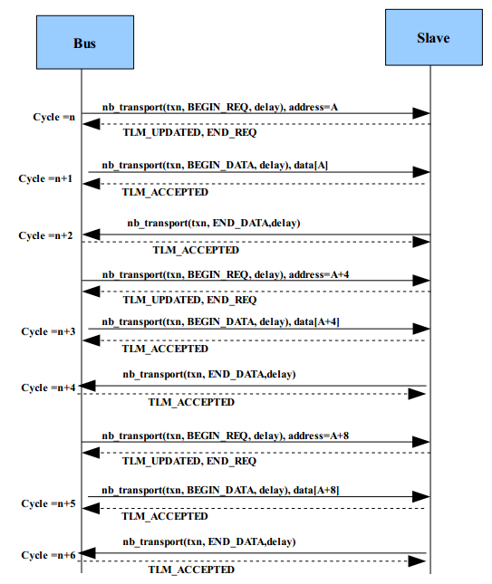
图4-2 总线和从设备之间的事务传输过程
注意：对于写操作，END_REQ和END_DATA相位映射于AHB HREADY信号；而对于读操作，AHB HREADY信号对应于END_REQ 和BEGIN_RESP相位。
我们注意到，发起者会将HBUSREQx信号发送给仲裁器，而剩余的信号被送到总线从设备中（HLOCK是通过仲裁器发出的HMASTLOCK信号来实现的）。HBUSREQx信号被主设备用来发起总线请求，仲裁器会通过HGRANTx信号来响应总线请求。所以对于有N个发起者的AHB总线系统，将会有N对总线请求和总线仲裁信号。对于总线请求和仲裁的过程，我们将以不同的相位分别来映射。对于AHB总线系统，即使已取得了总线的使用权，主设备也可以在发起非连续传输相位之前，发起几个周期的空闲传输，然后才开始正式的传输过程。由此，我们对总线仲裁过程划分了四个时间点，下面逐一描述：
- BUS_REQ：主设备发起总线请求以获得对总线的使用权；
- BUS_REQ_STOP：取消总线请求；
- BUS_GRANT：总线仲裁器发出的信号，授予某个主设备总线的使用权；
- BUS_UNGRANT：仲裁器撤销总线授权信号；

由上所述，对总线请求过程，我们可以得到如图4-3的处理顺序：
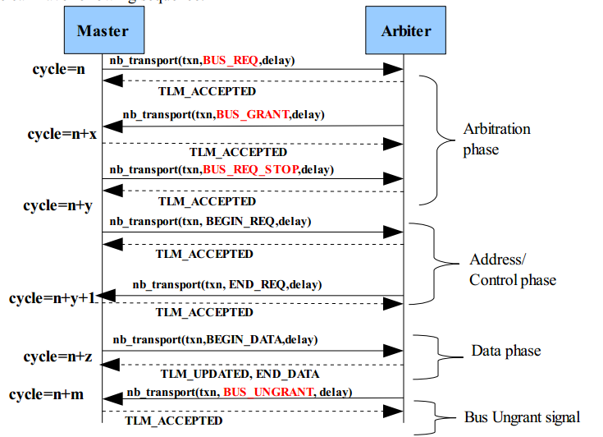
图4-3 总线请求过程的处理顺序
仲裁器和总线从设备之间除了地址和控制信号之外，还有其他的握手信号；AHB总线协议一个重要的方面就是其支持分裂传输。当从设备不能立即响应数据传输时，就会将SPLIT响应发送给仲裁器；仲裁器在接收到从设备发来的SPLIT响应后，会将总线移交给其他请求使用总线的主设备，同时将SPLIT响应发送给相应的主设备。因此，该主设备会在下一次传输中继续上述未完成的传输过程。当从设备准备就绪后，就会利用HSPLITx信号通知仲裁器恢复对应主设备的优先级。因此，除了对净核的扩展ahb_split_master_id之外，我们还引入了如下两个相位来建模分裂传输：
- DATA_SPLIT 2) DATA_CONTINUE
利用上面提供的两个相位，传输会经历如图4-4所示的处理顺序：
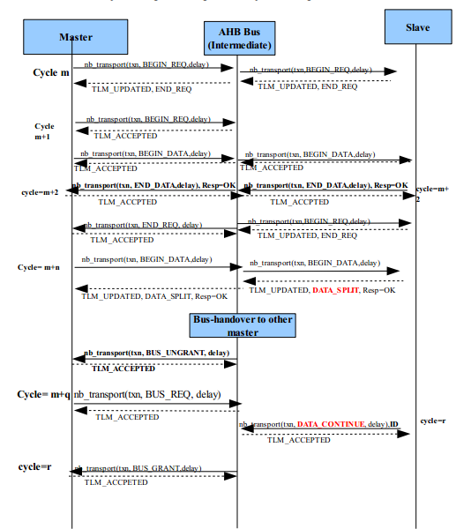
图4-4 带有分裂传输的事务处理过程
从图4-4中，我们可以得出：
@ cycle=m,从仲裁器得到总线授权的主设备发起地址和控制信号的传输；
@cycle=m+1,总线主设备传递数据，从设备成功地写入，同时，总线主设备会将下一拍传输的地址发送出去，体现AHB总线流水操作的特点；
@cycle=m+n，总线主设备发出数据和下一拍传输的地址，但这次总线从设备不能立即完成传输，就以发出SPLIT响应。这时候仲裁器就会将相应主设备给屏蔽掉，使之发起的任何请求都不会被受理，直到总线从设备发出HSPLITx信号之后，仲裁器才会恢复相应主设备的优先级；
总线也会将BUS_UNGRANT相位传递给当前的主设备，通知当前主设备已经没有总线使用权了；
@ cycle=q, 主设备发出BUSREQ相位以发起总线请求，但由于仲裁器没有收到来自从设备的CONTINUE信号，故不会将总线的访问权授予给该主设备；
@cycle=r, 仲裁器接收到CONTINUE相位和tag_id扩展对象，然后会将该id的值设为对应主设备的优先级，恢复主设备对总线可访问的权限；
@cycle=r, 如果没有其他的主设备在当前时刻访问总线同时也没有更高优先级别的主设备在发起总线请求，那么对总线的访问权就会在同一个周期被授予该主设备，然后该主设备就可以继续之前未完成的传输。
译码器会置位一个信号Hselx，这个信号决定了从设备采集地址和控制信号的时刻。但是在这里，我们就这个选择信号抽象掉了，因为根据地址译码逻辑的结果，我们会利用套接字将数据只发送到合适的目标中。
在表5-1中展示了对AMBA总线扩展的所有相位（其中不包括对ACE总线的相位扩展）^{[19]}：

表4-1 AMBA总线的相位扩展
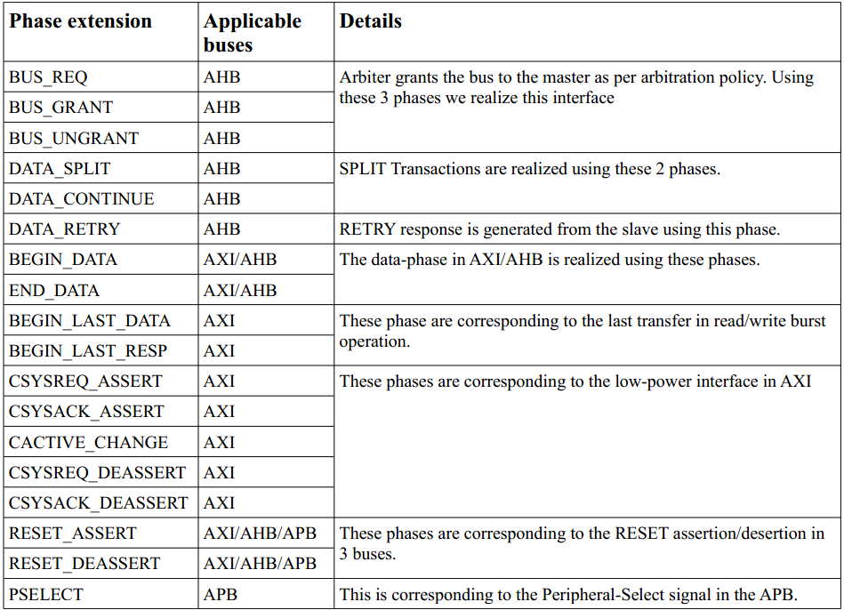
在AHB总线协议中使用这些相位时需要遵循的一些规则如下：
- 传输方案是主设备会在第n个周期发送对应于地址’A’的数据’D‘，在第n+1个周期内发送对应于地址’A+1’的数据’D1’。但由于AHB总线的流水线处理模式，地址’A+1’和数据’D’会在同一个周期出现，如果在传输数据’D‘时插入了几个等待周期，那么对于地址相位’A+1’也会自动插入对应数目的等待周期；
- 对于读操作，我们不会有BEGIN_DATA/END_DATA 相位，但会有BEGIN_RESP相位，在这个相位中会传输数据和相应的响应状态；主设备会仅仅返回TLM_ACCEPTED；
- 对于写操作，我们不会有BEGIN_RESP相位，传输响应会在END_DATA相位中被发送出去；
- 对于分裂传输，我们引入了DATA_SPLIT 和 DATA_CONTINUE 相位，这两个相位在上面已经讨论过；
- 由于在其他相位中扩展对象tag_id可能会被认为无效，所以在传输NONSEQ BEGIN_REQ 相位时，扩展对象tag_id 应该由总线而不是主设备来设置。如果从设备能够处理分裂传输，那么在其内部会将tag_id对象的存储起来。当从设备传输DATA_SPLIT 或者 DATA_CONTINUE 相位时，必须将扩展对象tag_id 设置为之前在NONSEQ BEGIN_REQ 相位时存储的值；
- 对于RETRY传输，我们引入了DATA_RETRY相位，响应信息在这个相位里没有任何意义；
- 对于写传输，数据相位可通过如下方式来响应：
一个BEGIN_DATA相位可以通过如下的相位来响应：
a) END_DATA with OK response
b) END_DATA with ERROR response.
c) DATA_SPLIT with OK/ERROR response (将其看作AHB SPLIT 响应)
d) DATA_RETRY with OK/ERROR response ( 将其看作AHB RETRY 响应).
在DATA_SPLIT/DATA_RETRY 相位中，响应信息被忽略掉的；
对于读传输，这些响应信息会和BEGIN_RESP相位一起被传输；
- END_DATA 和 BEGIN_RESP相位和RTL级的HREADY信号的置位有一定的联系，这两个相位和OKAY响应信号一起对应于HREADY信号被采样为高；这两个相位和ERROR响应信号一起对应于ERROR响应被采样（这时HREADY信号仍为低）；
- DATA_SPLIT 和 RETRY 相位的传输应该在和ERROR响应一样的时间点被传输，也就是说，它们应该在SPLIT 和 RETRY 响应可以被采样同时HREADY信号为低的时刻被传输；
- 考虑到ERROR响应，主设备可以显式地在下一个周期（在HREADY会被采样的周期）传输IDLE状态来终止突发传输，如果想要也可以继续改突发传输。考虑到DATA_SPLIT 或RETRY响应，主设备必须在下一个周期发送IDLE状态（考虑到已经发送了SEQ相位同时需要中止传输）；
- 未定长度的突发必须用一个显式的IDLE传输来结束。在第10条和第11条中没必要再传输额外的IDLE状态，每一个周期，如果没有非阻塞传送调用，同时也未处于BUSY状态，则可以看成是IDLE传输；
- 没有必要显式地传输BUSY状态，BUSY传输是被隐式建模的。每一个周期，如果在NONSEQ传输之后，同时在显式地传输IDLE状态之前或者是在常规的突发终止传输之前，如果没有非阻塞传输调用，则被认为是BUSY传输；
- 总线从设备可以通过显式地IDLE传输或者是一个新的NONSEQ传输来检测突发传输提前终止。

对通用净核数据的扩展
每一个扩展都会对应一个或多个相位，在这些相位内，这个扩展才是有效的，在其他的相位里该扩展将无任何作用。在这里将扩展分成了三类，分别为guard_only扩展，data_only扩展和guard_data扩展。guard_only扩展指那些有效信息就是该扩展存在的扩展类型，它们类似于一个bool变量，如果扩展在事务对象中存在，则该值为真。data_only扩展中总是存放着数据，一旦这类扩展被加入到事务对象中，则其在任何相位都将有效。guard_data类扩展是前两类扩展的一个综合，一旦该类扩展在事务类中出现，则说明扩展类中存有的数据是有效的，反之则无效。
对于每一个扩展对象，其访问方式分为三类，分别为optional，mandatory，rejected^{[21][22]}。这种访问权限的设置在模块之间通过套接字进行连接的时候会用到。一个扩展对象在模块中的访问权限标志着与之连接的模块对该扩展应该采取什么样的态度，同时，在进行事务传输之前，相互连接的套接字之间会交换配置信息，以此来对扩展类的访问达成一致的意见。下面给出对应于AMBA总线系统的通用净核扩展^{[19]}：
表4-2 AMBA总线系统的通用净核扩展
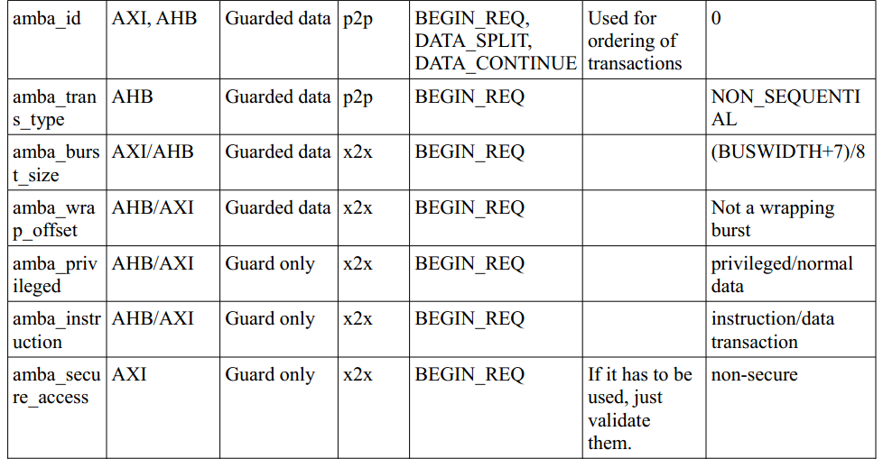
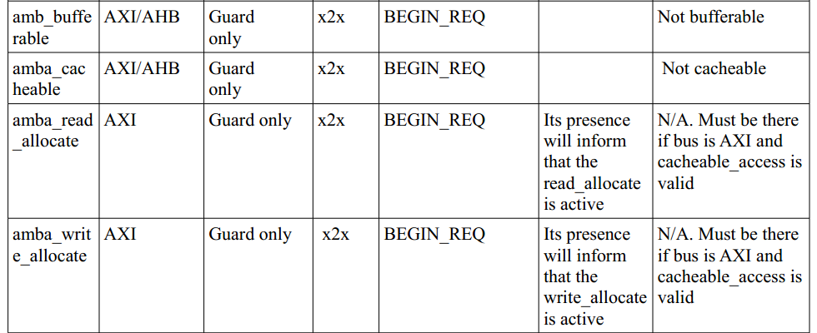
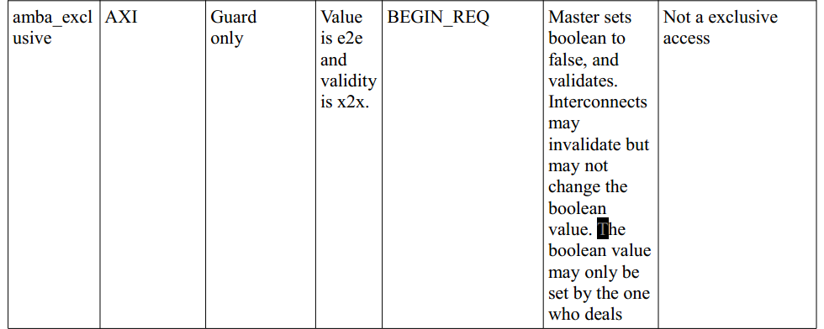
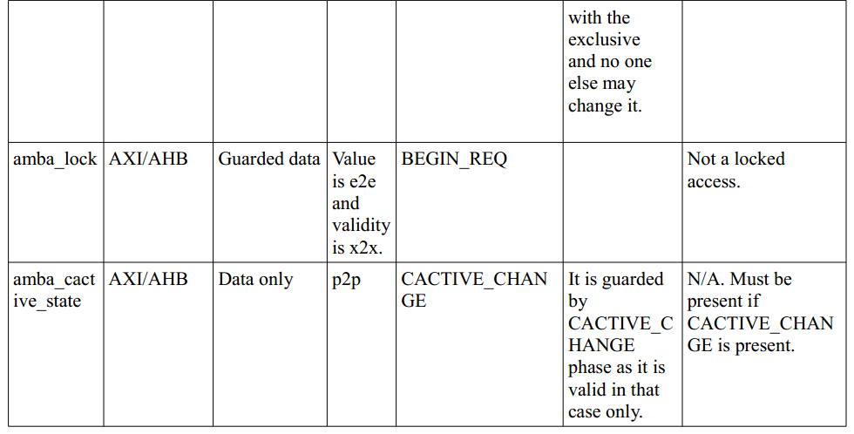
对于主设备一侧的套接字，还提供了如下的一些方法用于访问上述的扩展类，其声明如下：
void dont_use_tag_ID();
void dont_use_burst_size();
void dont_use_wrapping_bursts();
void dont_use_protected_accesses();
void dont_use_secure_accesses();
void dont_use_buffereable_accesses();
void dont_use_cacheable_accesses();
void dont_use_exclusive_accesses();
void dont_use_locked_accesses();
void dont_use_low_power_interface();
void dont_use_AHB_transfer_types();
void dont_use_split_transfers();
void dont_use_imprecise_bursts();
在此方法中，amba套接字是定义在greensocket的基础之上，而greensocket是在TLM2.0标准中提供的套接字的基础之上实现的。在使用amba套接字时，有一个配置类需要我们的特别关注。在该配置类中，记录了加入到事务类中的扩展类对象的访问权限。套接字在进行连接时，首先会同步其配置信息，也就是对扩展类的访问权限要根据一定的规则达成一致，然后才能利用套接字来传递添加了扩展类的事务对象。
在利用此方法建模一个周期精确的系统时，我们采用的是TLM2.0标准中提供的非阻塞传送接口。套接字的模板参数不再是标准中提供的基础协议，而是我们自定义的相位和通用净核。利用套接字调用非阻塞传送接口方法在主从设备之间互相传递事务，通过相位的切换来模拟总线周期精确模型。这种方法可用于我们建模总线接口的周期精确模型。

AMBA事务级建模方法的对比
事务级建模的抽象层次划分目前仍然是一个比较模糊的问题，没有统一的标准，仅仅只是将高于RTL级的建模统称为事务级建模，而这与算法模型之间有很大的抽象层次划分空间。不同的机构给出了不同的划分策略，应用比较广泛的有如下三种建模风格：非定时模型，松散定时模型和近似定时模型。对于事务级的周期精确建模风格，国内外尚处在探索阶段，虽然这一模型将为我们提供更多的有价值的信息。

非定时、松散定时和近似定时建模风格
非定时建模是SystemC支持的建模方法，利用端口、接口和通道等机制来建立模型。它包含的时间信息非常少，事务的传递均是采用函数调用，无须等待。可提供功能上正确的软件行为，再采用先进的综合工具综合出相应的SoC和软件。
松散定时建模是TLM2.0支持的建模方法，它实现了核心接口中的void b_transport()方法，其提供的时间信息比较少，采用返回路径返回，仅对应事务开始及结束两个时间点，将通信的底层细节完全抽象了。一次通信事务只需要调用一次函数就完成了。对于仿真来说，这无疑极大地提高了速度，但仿真精度不高。其与非定时建模的区别在于，LT支持时间标注，能够模拟实际处理中的延时。对于设计初期，利用LT建模方法能快速地搭建一个事务级的仿真平台，然后在其上开始软件的开发与初步验证，这是其最大的优点。同时，在将该事务平台逐步细化的过程中，由于systemc支持不同层次模型之间的混合仿真，那么可以采用边细化边验证的方式加快细化速度。即复用此事务级验证平台。
近似定时建模也是TLM2.0支持的建模方法，其模型与LT模型类似，但在仿真速度与仿真精度的平衡上，相对于LT而言，更偏向于仿真精度。AT模型实现了核心接口中的非阻塞传送接口，同时引进了相位的概念。标准协议中一次事务传输可以分为四个相位，即BEGIN_REQ，END_REQ，BEGIN_RESP，END_RESP。这就对应了四个时间点，虽然通信过程仍然是通过函数调用完成的，但主从模块间的一次通信不再是仅调用一次函数就能完成的了。换句话说，就是用函数来模拟通信的细节。同时与LT一样，AT也支持时间标注，即模拟实际处理中的延时。相位的引入，细化了一次事务传输的过程，可用于体系结构的分析与硬件验证。

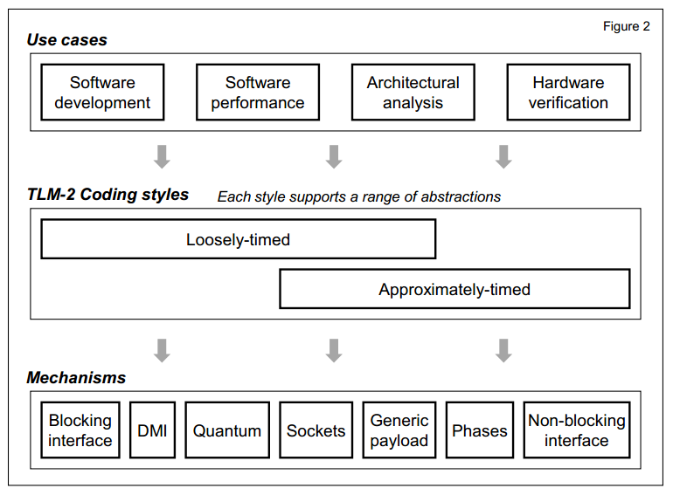
图5-1 各种SystemC模型的使用场景分析
图5-1说明了松散定时和近似定时模型的主要应用范围及采用的机制。在实际系统中，近似定时模型和松散定时模型可以根据需要同时使用，但是，不同的模型的应用场合是不一样的。理论上，周期精确模型什么都可以做，但是，它的仿真速度是很慢的，所以实际上只适合硬件RTL验证。

事务级周期精确模型
TLM2.0规范中没有明确给出支持事务级周期精确建模的机制。目前，在国内外的研究中主要采用两条途径来进行事务级层面的周期精确建模。一种方法是利用TLM1.0提供的建模机制，将每一个时钟周期总线上的动作定义到一个接口方法中，那么在一次事务传输过程中，在不同的周期调用对应的接口方法就可以实现事务级的周期精确。也就是将一次读写事务转化为一连串有序的接口方法调用。另一种方法是在TLM2.0规范的基础上，将基础协议中的相位进行扩展。每个时钟用一个相位来标记，以此到达周期精确的目的。目前基础协议中的相位有五个，这种扩展相位的办法实际上是对近似定时（AT）建模方法的拓展。
两种方法各有优势。第一种方法利用端口、接口和通道等比较成熟的建模机制，只要接口方法的划分和定义适当，得到了一致认可，则可形成标准，不存在兼容性的问题。缺点也就在于此。不同研究机构可能对接口方法的划分不一致。比如总线授权，在pin级是通过hgrant信号置高体现的，那么不同的厂商在设计接口方法时，可能添加总线授权方法，也可能不添加，只需要在调用总线申请方法的时候看bool类型的返回值是否为true即可。第二种方法扩展相位会违背基础协议，这会导致明显的兼容性问题。好处是可以利用现成的通用净核、核心接口和套接字等TLM2.0的组件。
那么对于AMBA系统，在总线上的一次16拍突发传输，如果采用非定时风格来建模，主设备只需要调用一个类似于burst16(unsigned int addr,unsigned int *data)的函数便可以实现，该函数的调用是不会被阻塞，数据是一次写全部写到被访问的地址区域，所以仿真速度非常快；如果采用松散定时风格来进行建模，主设备需要将该突发传输相关的信息封装到通用净核中，然后调用b_transport接口函数来实现。该接口函数的实现一般不会被阻塞，所以执行速度也很快。但其与非定时模型有一个很大的区别：松散定时风格支持时间标注。用一个sc_time类型的参数来估计执行会消耗的时间，设计者可以利用这里的时间参数来做性能上的分析；如果采用近似定时风格来建模，那么该突发传输会被分为四个阶段来完成：开始请求，结束请求，开始响应，结束响应。每一个阶段都会用时间参数来记录（估计值）执行消耗的时间，传输的过程中将会涉及到一些通信细节。相对于前两种建模风格，近似定时模型更加精确；如果采用事务级周期精确的建模风格，那么将会引入时钟，每一次操作都是在时钟的调度下完成的。每个时钟周期总线上的操作会被封装到一个函数中，在对应的周期就会调用对应的函数来发起传输。它与时序精确模型的区别在于，时序精确模型在每一个时钟上升沿到来时是驱动相应的端口信号，而事务级周期精确模型是调用相应的传输函数。这里的传输函数可以是事务级标准中给出的接口方法，也可以是自定义的接口方法。

参考文献
[1] H.W.M. van Moll.cycle-accurate and protocol specific modeling methodology using TLM2.0. The Faculty of ElectricalEngineering of the Eindhoven University of Technology.2008
[2] 范心怡. 基于LEON3数模混合SoC平台的总线监视器设计. 哈尔滨：哈尔滨工业大学学士学位论文，2013.
[3] 杨奕. 基于SPARC V8的事务级SoC验证平台设计. 哈尔滨：哈尔滨工业大学硕士学位论文，2013.
[4] 周海洋, 葛宁, 于立新等. 基于TLM2.0的SPARC事务级建模[J]. 计算机工程, 2011(14): 248-253.
[5] SystemC Language Reference Manual http://www.systemc.org.
[6] intro_tlm.ppt http://www.systemc.org.
[7] Function Specification For SystemC 2.0 http://www.systemc.org.
[8] Transaction Level Modeling in SystemC http://www.systemc.org.
[9] tlm_wg_march04.ppt http://www.systemc.org.
[10] 李挥,陈曦.SystemC电子系统级设计.北京.科学出版社2010
[11] OSCI TLM-2.0 LANGUAGE REFERENCE MANUAL
[12] Marcelo Montoreano,Synopsys,Inc.Transaction Level Modeling using OSCI TLM 2.0.May 31, 2007
[13] TLM2.0 source codes
[14] TLM_2_0 presentation.pdf
[15] Fast Models Reference Manual. www.arm.com.
[16] AMBA-PV Extensions to TLM 2.0 Developer Guide. www.arm.com.
[17] GreenSocket - Overview. www.carbondesignsystems.com.
[18] AMBA_lt_at.pdf
[19] amba_sockets.pdf
[20] G. Schirner, R. Domer, "Quantitative Analysis of Transaction Level Models for the AMBA Bus", DATE' OG, 2004.
[21] Open SysremC Initiative (OSCI). www.systemc.org/about/.
[22] Transaction Level Modeling Library, Release2.0. (www.svsremc.org/downloads/srandards/).

